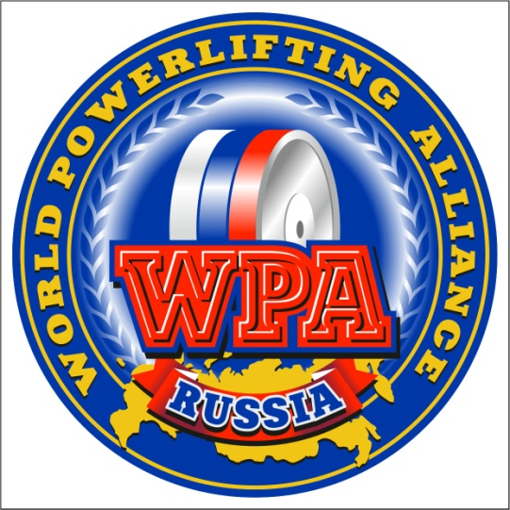
Igor Umerenkov Yury Ustinov
Meet Director, AWPA-RUSSIA Chairman WPA-RUSSIA President
nosorog46@yandex.ru wpcwpo@gmail.com
+7-910-314-2-314 +7-918-947-04-62

OPEN EAST EUROPE CHAMPIONSHIP
WPA/AWPA 2018
erőemelés, fekvenyomás & felhúzás

Helyszín: Moszkva (Chkalova street 4a, SC ”Rodina”, Khimki)

Versenyigazgató: Igor Umerenkov, AWPA-RUSSIA Chairman

Időpont: 2018. február 3-4.
Verseny menete: http://wpcmoscow.ru/ (2018. január 2. után)
Mérlegelés: http://wpcmoscow.ru/ (2018. jauár 2. után)

Kategóriák: a WPA/AWPA összes súly- és korcsoportja szerint
RAW, Standart-ply és Multiply

Korcsoportok:
ifjúsági: 13-15, 16-17, 18-19; junior: 20-23; sub-masters: 33-39
masters: 40-44, 45-49, 50-54, 55-59, 60-64, 65-69, 70-74, 75-79, 80+; open: 13 év fölött

Súlycsoportok:
Nők: 44, 48, 52, 56, 60, 67,5, 75, 82,5, 90, 100 kg
Férfiak: 44, 48, 52, 56, 60, 67,5 75, 82,5, 90, 100, 110, 125, 140, 140+
A WPA Schwarz/Melone szorzót, valamint Foster korszorzót használ.

Nevezési díj: Első nevezés WPA $60
Minden további nevezés $45 nevezésenként

Első nevezés AWPC $75 (doppingmentes)
Minden további nevezés $45 nevezésenként
(Ebben a kategóriában a versenyzők 10 %-a doppingvizsgálaton esik át.)

Kései nevezés (határidő után vagy a mérlegeléskor) plusz $60 személyenként.

Nevezési határidő: 2017. december 31. A nevezési listát és a nevezési díjat eddig kell elküldeni a versenyigazgató részére

Nevezés: Nevezési lista:
http://wpcmoscow.ru/spisok-uchastnikov-OPEN-EAST-EUROPE-CHAMPIONSHIP-2018

Online nevezési lehetőség:
http://wpcmoscow.ru/to-make-an-application-for-participation

A nevezési díjat a versenyrendező részére 2017. december 31-ig kell átutalni: Western Union to Iuliia Umerenkova, Kursk, RUSSIA.
Az átutalásról e-mailt kell küldeni a sportoló nevével és a számla ellenőrzési számával: nosorog46@yandex.ru

A versenyzőknek a helyszínen tagdíjat kell fizetniük, amely 10$/fő, és egy évre érvényes.

Weboldalak: minden információ megtalálható a weboldalon: http://wpcmoscow.ru/
és az esemény facebook-oldalán:
https://www.facebook.com/groups/194868957202698/

Vízum: http://wpcrussia.ru/how-to-get-to-russia

Hotel: http://hotel-iskra.ru/

Szabályok: A versenyt az AWPA/WPA szabályai szerint rendezik. A versenyszabályzat megtalálható a WPA weboldalán.

